BAB IV
RANCANGAN IMPLEMENTASI JARINGAN USULAN

4.1. Jaringan Usulan
4.1.1 Topologi jaringan
Topologi yang digunakan pada kantor pusat PT. Kepuh Kencana Arum pusat adalah topologi star. Semua perangkat jaringan baik client maupun server terhubung ke jaringan melalui perangkat switch yang berfungsi sebagai sentral jaringan.
Gambar IV.1 .
Topologi Jaringan PT. Kepuh Kencana Arum Pusat.

    - SkemaJaringan
Setelah dianalisa sistem jaringan pada PT. Kepuh Kencana Arum penulis mengusulkan untuk tetap memanfaatkan semua infrastruktur yang ada, dan hanya menggantikan jenis manajemen bandwidth yang digunakan saat ini dengan penerapan Simple Queue pada MikroTik. Implementasi manajemen bandwidth dengan menggunakan penerapan Simple Queue tidak membutuhkan penambahan atau pergantian hardware yang ada.
Seperti dikatakan sebelumnya bahwa penulis mengusulkan untuk tetap memanfaatkan semua infrastruktur dan skema jaringan yang ada. Hal ini terlihat pada pembagian bandwith pada client yang sesuai dengan cara kerja dan fungsi dari setiap departemen di PT. Kepuh Kencana Arum, dan hanya bermasalah pada manajemen bandwidth di jaringan tersebut. Pembagian bandwitdh pada client dari skema jaringan pada PT. Kepuh Kencana Arum dapat dilihat sebagai berikut:
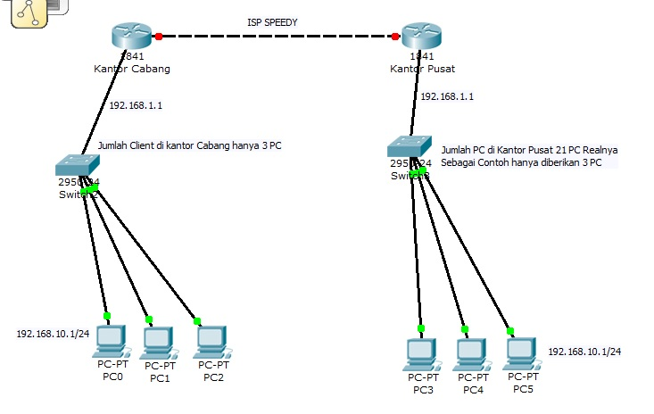
Gambar IV.1.
Skema Jaringan PT. Kepuh Kencana Arum

    - Keamanan Jaringan
Keamanan jaringan pada PT. Kepuh Kencana Arum menggunakan aplikasi sophos, yang berperan sebagai security jaringan, anti virus dan juga web proxy. Adapun aplikasi sophos memiliki server sendiri dalam skema jaringan PT. Kepuh Kencana Arum. Fungsi sophos sebagai security jaringan berjalan pada PT. Kepuh Kencana Arum adalah untuk memblokir akses website yang dianggap membahayakan yang dapat mengakibatkan terserangnya server oleh trojan maupun maleware, sedangkan fungsi sophos sebagai proxy adalah untuk memblokir akses website yang berhubungan dengan situs pornografi. Serta sebagai antivirus pada komputer client.
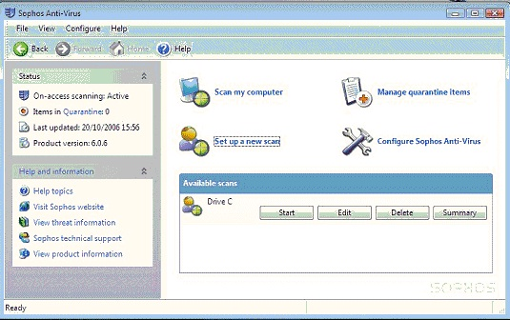
Anti Virus Sophos.
Dengan menggunakan mikrotik keamanan yang didapat dalam pemakaian misalnya:
- Mengatur web akses di MikroTik agar web tertentu tidak dapat di akses.
- Dapat melihat bandwidth yang digunakan setiap IP address.
- Membatasi pengguna yang bias mengakses suatu data, sehingga mengurangi kemungkinan terjadinya penyalah gunaan hak akses.
- Dapat membagi bandwidth dengan merata.
- Kendali akses, menetukan siapa yang diberikan akses ke suatu sistem atau jaringan, sebagaimana informasi apa dan seberapa banyak seseorang dapat menerima dan mengakses
- Authentikasi, yaitu menguji identitas dari setiap user dalam penggunaannya
    - Rancangan Aplikasi
Skenario yang digunakan adalah jaringan lokal yang memiliki alokasi bandwidth total 5Mbps .Dengan menggunakan static bandwidth control maka alokasi bandwidth untuk masing-masing client akan tetap. Misalnya client 1 akan mendapatkan alokasi bandwidth yaitu sebesar 1 Mbps, begitupun juga dengan klien 2. Bila menggunakan WinBox maka konfigurasi dapat dilakukan melalui menu Queue>Simple Queues> Add.
Dengan demikian untuk pengaturan manajemen bandwidth pada PT. Kepuh Kencana Arum penulis mengusulkan untuk penggunaan metode simple queue untuk me-manage bandwidth nya. Pada metode simple queue parent-nya menggunakan metode global total. Berikut cara untuk konfigurasi simple queue di MikroTik dengan metode IP address.
- Tampilan menu GUI di Winbox, kita klik pada bacaan “Queues”
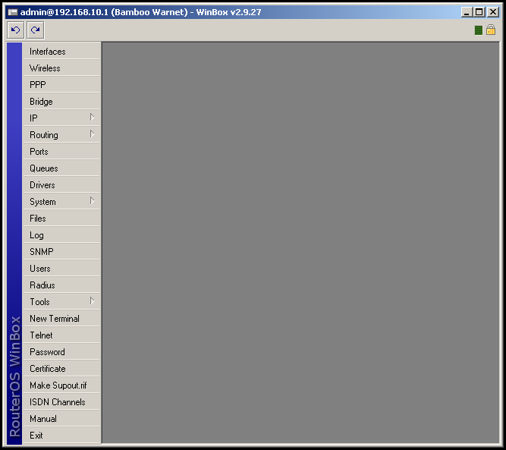
Gambar IV.2. Tampilan Menu GUI di Winbox
- Pada Queue List, kita pilih Simple Queues
- Lalu add simple queues dengan mengklik tanda “+”
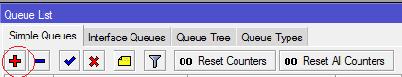
Gambar IV.3. Tampilan Queue List
d. Pada menu general kita masukkan target network address yang akan di manage bandwidth-nya
e. Isi nama target network sebagai parent, untuk target per IP address
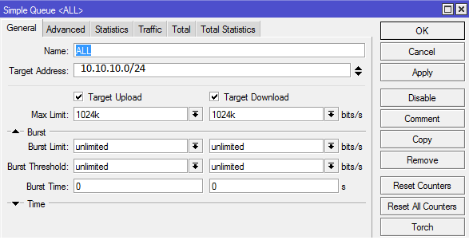
Gambar IV.4. Tambahkan Target Network
f. Lalu kita buat untuk target per IP address-nya
g. Pada menu General kita masukkan nama dan Masukkan target Upload, dan Download
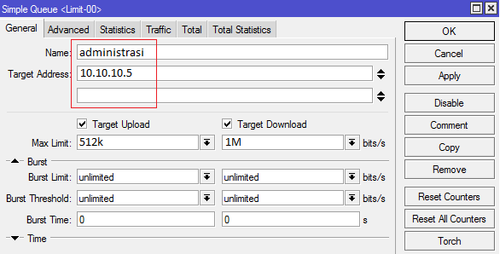
Gambar IV.5. Tambahkan Targer Per IP Address
i. Masukkan nama Parent yang telah dibuat
j. Pada menu Simple Queue, kita pilih Advanced untuk menunjuk Parent
k. Pilih namaParent yang telah dibuat
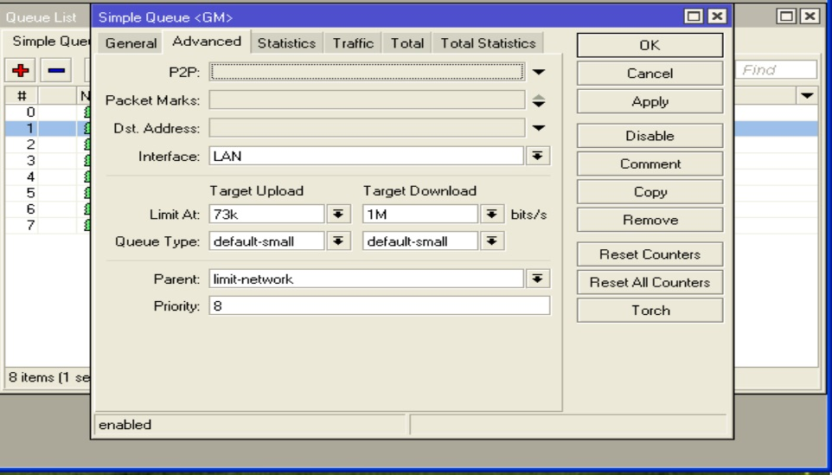
Gambar IV.6. Masukkan Nama Parent yang Digunakan
l. Selesai
Berikut contoh konfigurasi Simple Queue per IP address yang sudah selesai dibuat.

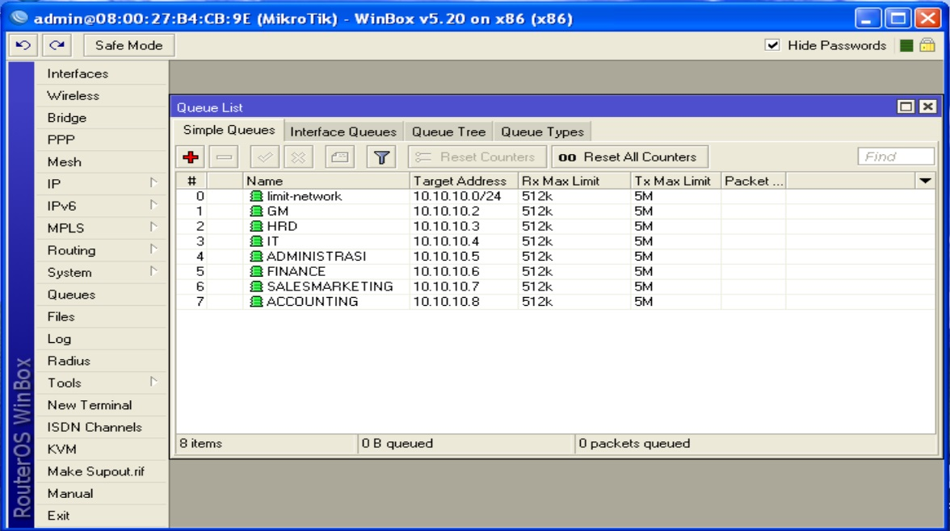
Gambar IV.7. Contoh Konfigurasi Per IP Address yang telah selesai Dibuat

4.2. Pengujian Jaringan
Pengujian dilakukan bukan pada jaringan perusahaan tetapi pada jaringan computer lain, dikarenakan penulis tidak mendapatkan izin dari perusahaan.
4.2.1. Pengujian Awal
Ada beberapa kemungkinan yang terjadi dalam jaringan dimana beberapa klien mungkin saja melakukan aktifitas yang sama yaitu download atau upload juga melakukan aktifitas yang berbeda dimana beberapa klien melakukan aktifitas upload sedangkan klien yang lain melakukan download. Pengujian dilakukan menggunakan speedtest pada user yang berlaku sebagai klien dan berikut adalah gambaran-gambaran real yang terjadi:
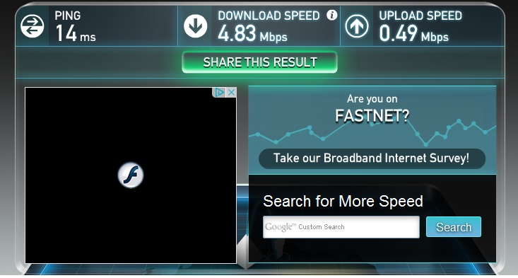
Gambar IV.8. Hasil Download Sebelum PenerapanManajemen Bandwidth
Pada kondisi seperti gambar diatas, alokasi bandwidth yang didistribusikan ke pc router adalah sebesar 5Mbps, dimana suatu klien melakukan aktifitas download secara bersamaan. Dari gambar tersebut bias disimpulkan bahwa distribusi bandwidth pada PC user terdistribusi secara merata dikarenakan.
4.2.2 Pengujian Akhir
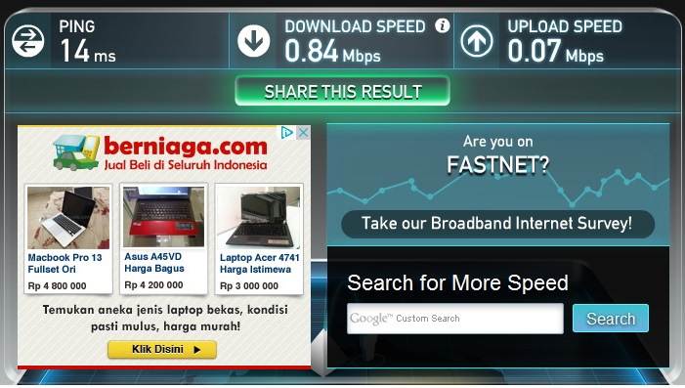
Gambar IV.11. Hasil download setelah penerapan manajemen bandwidth dengan simple queue oleh 2 user secarabersamaan
Pada kondisi seperti gambar diatas, menunjukan hasil dari Speedtest pada pengujian akhir. Jika dilihat alokasi bandwidth yang didistribusikanke ke PC client.
.

